Лабораторная работа № 4
«Корреляционный анализ»

студента группы . Дата сдачи:__________
Ведущий преподаватель: оценка: подпись:_______

Вариант №_______

Цель работы: изучение функций Statistics and Machine Learning Toolbox™ MATLAB / Python SciPy.stats для проведения корреляционного анализа данных.

1. Исходные данные

Характеристики наблюдаемых случайных величин:
СВ | Распределение | Параметры | Математическое ожидание, m_{i} | Дисперсия, 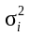 | Объем выборки, n
X
Y

Примечание: для генерации случайных чисел использовать функции rand, randn, chi2rnd (scipy.stats: uniform.rvs, norm.rvs, chi2.rvs)

Выборочные характеристики:
СВ | Среднее, 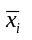 | Оценка дисперсии, | КК по Пирсону, 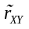 | КК по Спирмену, 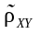 | КК по Кендаллу, 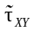
X
Y

Проверка значимости коэффициентов корреляции:
Статистическая гипотеза, H₀ | p-value | Статистическое решение при  α = ______ | Ошибка стат. решения
H₀: r_{XY} = 0
H₀: ρ_{XY} = 0
H₀: τ_{XY} = 0

Примечание: для проверки гипотез использовать функцию corr (scipy.stats.pearsonr)
2. Визуальное представление двумерной выборки
Диаграмма рассеяния случайных величин X и Y:
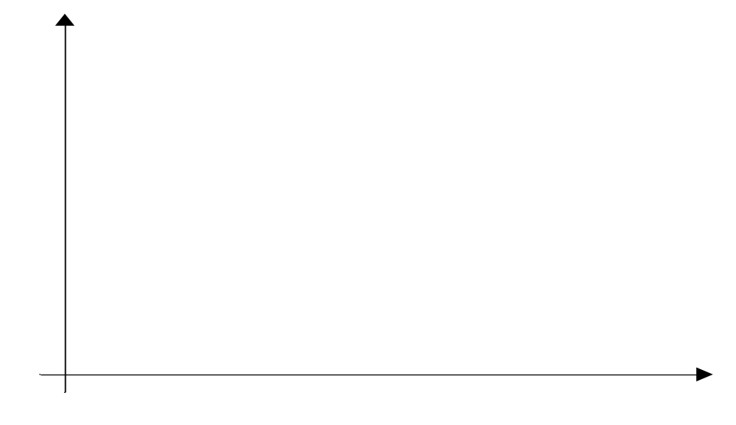
Примечание: для построения диаграммы использовать функции plot, scatter (matplotlib.pyplot.scatter)

3. Проверка независимости методом таблиц сопряженности

Статистическая гипотеза:

Эмпирическая/теоретическая таблицы сопряженности:
Y  X | [____;____) | [____;____) | [____;____) | [____;____) | [____;____]
Δ₁ = [_____;_____)
Δ₂ = [_____;_____)
Δ₃ = [_____;_____)
Δ₄ = [_____;_____)
Δ₅ = [_____;_____]

Примечание: для группировки использовать функцию hist3 (matplotlib.pyplot.hist2d)
Выборочное значение статистики критерия | p-value | Статистическое решение при  α = ______ | Ошибка стат. решения

Примечание: для проверки гипотезы использовать функцию crosstab (scipy.stats.chi2_contingency)

4. Исследование корреляционной связи
Случайная величина U = λX + (1–λ)Y, λ∈[0; 1]
Случайная величина V = λX³ + (1–λ)Y³ λ∈[0; 1]

Графики зависимостей коэффициента корреляции 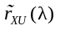, рангового коэффициента корреляции по Спирмену 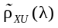, по Кендаллу 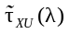

Графики зависимостей 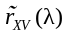, 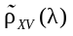, 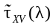
Выводы:______________________________________________________
_____________________________________________________________
_____________________________________________________________
_____________________________________________________________

Диаграмма рассеяния случайных величин X и V при λ = 0: | Диаграмма рассеяния рангов случайных величин X и V при λ = 0:

Диаграмма рассеяния случайных величин X и V при λ = 1: | Диаграмма рассеяния рангов случайных величин X и V при λ = 1:

Примечание: для расчёта рангов использовать функцию tiedrank (scipy.stats.rankdata)

Выводы:______________________________________________________
_____________________________________________________________
_____________________________________________________________
_____________________________________________________________
_____________________________________________________________

